Messaggio

7320 10 maggio 2017 TERRITORIO

Approvazione del progetto selvicolturale nei boschi protettivi a monte di Malvaglia (272 ettari), periodo 2018-2027, nel Comune di Serravalle, e stanziamento di un credito di fr. 2'802’600.-- quale sussidio cantonale, rispettivamente autorizzazione alla spesa di fr. 4’152’000.-- quale sussidio complessivo cantonale e federale

INDICE
0. compendio 2
I. Introduzione 2
II. interventi previsti 4
III. entE esecutorE 6
IV. Preventivo di spesa 6
V. Piano di Finanziamento 7
VI. Relazione con le linee direttive e con il piano finanziario 7
VII. Conclusioni 8

Signor Presidente,
signore e signori deputati,

con il presente messaggio il Consiglio di Stato sottopone al Parlamento per approvazione il disegno di decreto legislativo concernente il finanziamento di un progetto per la realizzazione degli interventi necessari alla cura del bosco di protezione sul versante sinistro del fiume Brenno che sovrasta l’abitato di Malvaglia in territorio del Comune di Serravalle.

compendio
Il presente messaggio riguarda un importante progetto nel Comune di Serravalle, ed in particolare nella sua frazione di Malvaglia, per la cura di 272 ettari (ha) di bosco di protezione, tramite tagli di ringiovanimento e diradamenti in boschi di latifoglie e popolamenti maturi di abete rosso. Il progetto prevede inoltre la miglioria degli accessi e dei piazzali esistenti per il deposito e la lavorazione del legname.

Gli interventi mirano prevalentemente a garantire la continuità della funzione protettiva del bosco a favore della sicurezza degli abitati e delle infrastrutture sottostanti. La cura di numerosi riali di versante mira a mitigare gli effetti devastanti causati dalle piene in occasione di eventi naturali eccezionali.

Il progetto integrale si svilupperà sull’arco di 10 anni (2018-2027), con un investimento complessivo di fr. 5'190’000.--.

I lavori selvicolturali e di miglioria relativi ai depositi di legname promossi dal Comune di Serravalle, in stretta collaborazione con la Sezione forestale, saranno finanziati da Cantone e Confederazione nella misura dell’80%. I costi restanti rimarranno a carico dell’ente esecutore e saranno in parte coperti dal ricavato della vendita del legname.

Introduzione
Il progetto riguarda le zone boschive che svolgono una funzione di protezione diretta contro i pericoli naturali (caduta sassi, frane, valanghe, colate di fango e piene nei torrenti) a favore dell’abitato di Malvaglia, delle strade comunali e della strada cantonale.

L’area di studio è compresa tra la quota minima di 358 m s.l.m. in corrispondenza della strada cantonale e la quota di 2’500 m s.l.m. sotto il Pizzo Muncréch. La superficie di studio è di 453 ha (272 dei quali oggetto di interventi selvicolturali) mentre l’esposizione principale è a ovest. Il pendio è in parte ripido e caratterizzato dalla presenza di numerosi corsi d’acqua che in alcuni casi hanno scavato profondi avvallamenti.
I fenomeni di crollo, soprattutto caduta sassi, rappresentano il pericolo naturale più diffuso. Questo discorso vale sia per il pericolo potenziale che per gli eventi avvenuti nel passato (catasto eventi pregressi). Nel recente passato si sono verificati diversi eventi di caduta sassi, scivolamento superficiale e colate detritiche che hanno interessato la fascia collinare [link: http://www.sitmap.ti.ch/index.php?ct=storme].

Nella zona nord del perimetro si segnala il pericolo di colate di detrito ed alluvionamento in corrispondenza dei due corsi d’acqua.
Nella zona sotto il Pizzo Muncréch vi è un potenziale pericolo di stacco valanghe dove il ruolo protettivo del bosco è fondamentale.

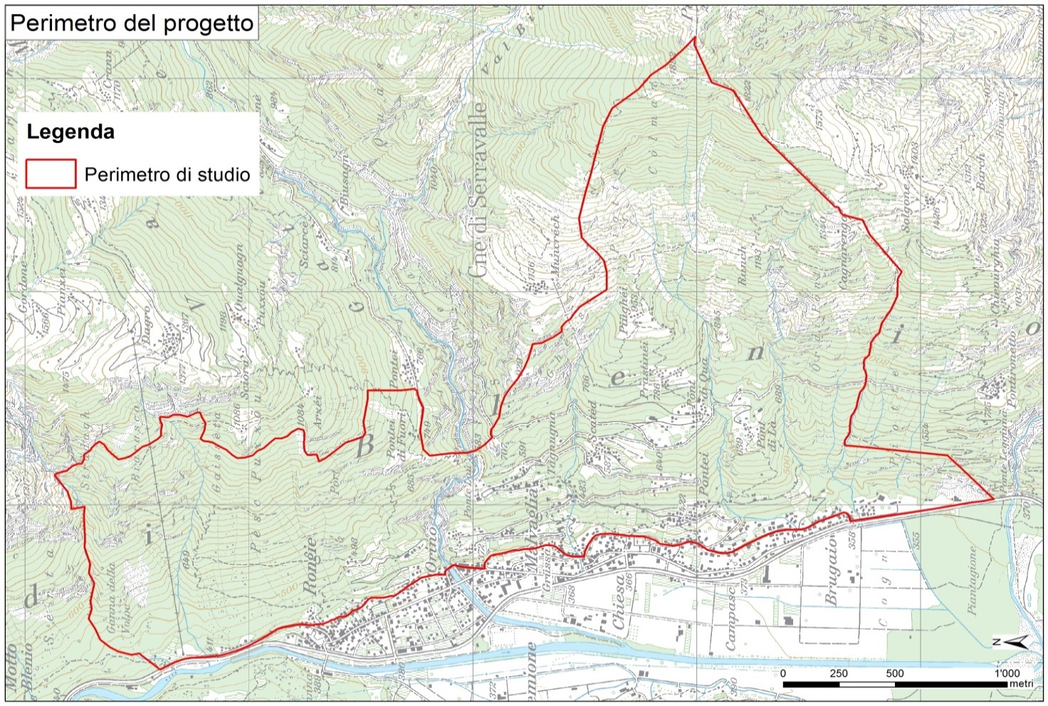
Perimetro del progetto
(fonte: Ufficio federale di topografia)

La totalità dei popolamenti presenti nella zona sono boschi con funzione protettiva inclusi nei perimetri Silvaprotect.
Questi boschi contribuiscono in modo importante alla protezione:
- dell’abitato di Malvaglia,
- delle infrastrutture artigianali e commerciali presenti sul fondovalle,
- della strada cantonale della sponda sinistra della Val di Blenio,
- delle numerose strade comunali, agricole e consortili presenti.

I progetti selvicolturali e di premunizione eseguiti in passato sono i seguenti :
- anni 1928-1930: sistemazione riale Fregiarora tramite costruzione di 5 briglie e 3 muri di sostegno oltre al rimboschimento con più di 20'000 piantine di larice e abete rosso,
- anni ’30: piantagioni di castagni da selva dove i manufatti di terrazzamento realizzati per la piantagione sono ancora ben visibili,
- anni 1940 – 1948: piantagioni di castagni (oltre 2'600 piantine) in 3 zone per un totale di 36 ha,
- anno 2000 e 2012: costruzione di reti paramassi in zona Rongie (50 ml) e Murica (70 ml),
- anno 2017: progetto selvicolturale urgente di cura di 1.50 ha di bosco di protezione che presentava schianti di alberi instabili con trascinamento di sassi sulla strada comunale e lungo la zona abitativa sottostante (località Sorairoi).

L’obiettivo generale del progetto selvicolturale nei boschi protettivi del Comune di Serravalle-Malvaglia è quello di garantire che i boschi naturali di questo versante svolgano una funzione di protezione adeguata contro i pericoli della natura a favore degli abitati e delle vie di comunicazione.

Oltre agli interventi di cura selvicolturale nei boschi di protezione situati prevalentemente nella fascia castanile, sono inoltre previsti la sistemazione o ricostruzione di sentieri di servizio per garantire l’accessibilità alle zone d’intervento e altri interventi minori.

In generale il perimetro del progetto è scarsamente servito. La possibilità di migliorare le infrastrutture è limitata dalle condizioni morfologiche proibitive. Nell’ambito del progetto si prevede dunque un minimo di interventi che garantiscano la possibilità di disporre di infrastrutture per l’esbosco. Si tratta in particolare di interventi di miglioria all’accesso di terreni agricoli di proprietà patriziali da adibire provvisoriamente a piazzali d’esbosco.

interventi previsti
Gli interventi selvicolturali nel bosco di protezione interesseranno una superficie di 272 ha. Sarà inoltre necessario potenziare l’accessibilità al bosco tramite la sistemazione e la ricostruzione di sentieri di servizio. Per favorire il deposito e la lavorazione del legname si prevede la sistemazione di piazzali di deposito intermedi con i relativi accessi esistenti.

Opere selvicolturali nel bosco di protezione
La necessità degli interventi selvicolturali è stata definita in base alle modalità di analisi richieste dalla Confederazione (NAIS - Continuità nel bosco di protezione e controllo dell’efficacia, UFAFP 2005).

Dal paragone dell’evoluzione dello stato del bosco senza cure nei prossimi 10 e 50 anni con il profilo minimo (obiettivo minimo di cura) in base ai pericoli e alla stazione forestale, è stato possibile dedurre in maniera oggettiva dove esistono deficit selvicolturali che richiedono un intervento.

L’obiettivo di assicurare a lungo termine una funzione protettiva efficace da parte del bosco della fascia castanile e dei popolamenti di abete rosso contro i pericoli di caduta sassi, frane e colate di detrito, alluvionamento e valanghe viene raggiunto tramite interventi selvicolturali efficaci e proporzionati. A tale fine si prevede di intervenire con tagli di rinnovazione, ceduazioni e diradamenti a favore della stabilità della struttura dei popolamenti boschivi (unità di trattamento 1÷3). Lungo i corsi d’acqua accessibili (unità di trattamento 4) l'intervento prevede l’allontanamento degli alberi schiantati in alveo e l’eliminazione delle piante che presentano una stabilità limitata e che potrebbero causare con il loro crollo un ostacolo al deflusso delle acque con conseguente formazione di serre nei corsi d’acqua.

Nel loro complesso gli interventi selvicolturali nel bosco di protezione, previsti sull’arco di 10 anni, interessano una superficie di influenza di 272 ha.

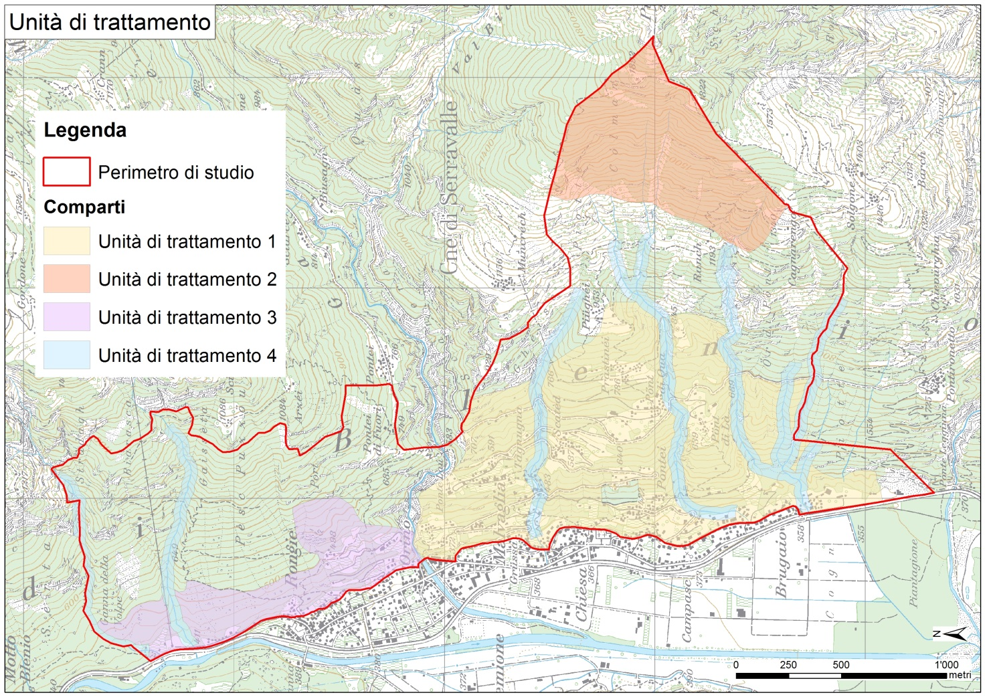
Unità di trattamento

Si prevede l’abbattimento di 15’200 mc di legname che corrisponde a un prelievo di circa 56 mc/ha. L’esecuzione degli interventi, suddivisa su un periodo di 10 anni, è giustificata dall’importante mole di lavoro.

Il preventivo di spesa per la componente selvicolturale può così essere sintetizzato:

Installazione cantiere | fr. | 180’000.00
Cure selvicolturali | fr. | 184'900.00
Taglio del bosco | fr. | 1’068'600.00
Esbosco del legname | fr. | 1'627’729.00
Lavorazione del legname sul piazzale d’esbosco | fr. | 433'695.00
Trasporto dal piazzale di deposito intermedio al luogo di deposito finale del legname | fr. | 199'100.00
Opere tecniche | fr. | 195'000.00
Rincaro periodo 2018-2027 (3.5%) | fr. | 136'115.84
Imprevisti (10%) | fr. | 402'513.98
Indennità intemperie (1%) | fr. | 44'276.54
IVA per opere da impresario forestale (8%) | fr. | 357'754.43
Progettazione e direzione lavori (7.5%) | fr. | 332'074.04
IVA per progettazione e direzione lavori (8%) | fr. | 26'565.92
Arrotondamento | fr. | 1'675.25
Totale | fr. | 5’190'000.00
Ricavo della vendita del legname a copertura dei costi residui | fr. | 467'475.00

Il preventivo per gli interventi selvicolturali nel bosco di protezione, compresi i piccoli interventi di miglioria dell’infrastruttura (piazzali e vie di accesso esistenti), è di
fr. 5'190'000.--.

entE esecutorE
Le aree oggetto d’intervento sono per la maggior parte di proprietà del Patriziato di Malvaglia (80.6%) ed in minima parte di proprietà comunale (0.3%). II bosco privato (19.1%) si trova prevalentemente nella zona dei nuclei abitativi. L’ente esecutore del progetto sarà il Comune di Serravalle quale garante della sicurezza degli abitanti. La presenza di superfici di bosco privato non facilita l’esecuzione degli interventi selvicolturali. La Legge cantonale sulle foreste (LCFo art. 22) fornisce però la base legale in modo che il proprietario debba tollerare la gestione del suo bosco.

IV. Preventivo di spesa
Per il progetto selvicolturale, considerato il grado di approfondimento e la durata degli interventi (10 anni), gli importi riferiti alle differenti tappe di 5 anni verranno precisati nelle successive risoluzioni governative, allestite dalla Sezione forestale cantonale. Considerato che nel tempo le condizioni del bosco possono modificarsi, la priorità e l’intensità degli interventi saranno rivalutate singolarmente per ogni oggetto al momento dell’elaborazione delle fasi successive di progettazione.

Opere selvicolturali
Gli interventi selvicolturali riguardano un volume di lavoro di fr. 5'190'000.--.

Sulla base della nuova perequazione finanziaria tra Confederazione e Cantone (NPC), nell’ambito dell’accordo programmatico Bosco di protezione (Obiettivo programmatico 1: Gestione del bosco di protezione conformemente al concetto NaiS), la Confederazione riversa al Cantone Ticino un contributo forfettario di fr 5'000.-- per ogni ettaro trattato nel bosco di protezione, indipendentemente del costo reale dei lavori.
Il Cantone, sulla base di tutti i progetti selvicolturali approvati nel bosco di protezione a partire dal 2008, deve gestire il contributo federale in modo da non superare l’importo forfettario complessivo concesso.
Per adempiere a questa condizione sulla base delle superfici di bosco in corso di lavorazione sul territorio cantonale e del costo dei lavori (a dipendenza della difficoltà e dell’intensità dell’intervento i costi possono variare considerevolmente), viene stabilito il tasso di sussidiamento cantonale e quello federale.

Nell’ambito dell’accordo programmatico Bosco di protezione, la Confederazione riconoscerà al Cantone una superficie d’intervento e d’influenza degli interventi di circa 272 ettari e parteciperà con un sussidio di fr. 1'349'400.-- pari al 26% di fr. 5'190’000.--.

Proponiamo un sussidio forestale complessivo Cantone e Confederazione dell’80% (Legge cantonale sulle foreste, art. 31c, cpv 1) di fr. 5'190'000.-- pari al massimo a fr. 4'152’000.-- così ripartito:

I ricavi forfettari della vendita del legname andranno a parziale copertura dei costi residui.

V. Piano di Finanziamento
La spesa totale preventivata a fr. 5'190'000.-- è supportata dal seguente piano di finanziamento:

L’ente esecutore, in qualità di committente, assicura la gestione del progetto sotto la supervisione della Sezione forestale.

VI. Relazione con le linee direttive e con il piano finanziario
La spesa preventivata per un importo di fr. 5'190’000.-- di cui fr. 2'802’600.-- quale quota parte cantonale, è prevista nel piano finanziario del settore 55 (Economia forestale).

Essa non comporta alcuna modifica a livello di personale.

Lo stanziamento del credito proposto con l’allegato decreto legislativo richiede l’approvazione da parte della maggioranza assoluta dei membri del Gran Consiglio (cf. art. 5 cpv. 3 LGF).

Il sussidio cantonale di fr. 2'802’600.-- a favore del Comune di Serravalle va a carico della voce contabile:
  - opere selvicolturali nel bosco di protezione (gestione del bosco di protezione secondo il NaiS) il sussidio andrà a carico della voce contabile 56200014 WBS 741.51.4330 (PF 551.2.1) per un importo di fr. 2'802’600.--.

Il sussidio federale di fr. 1'349’400.-- sarà riversato in uscita, agli enti esecutori, dalla voce contabile:
  - opere selvicolturali nel bosco di protezione (gestione del bosco di protezione secondo il NaiS) il sussidio federale sarà riversato in uscita della voce contabile 57200016 WBS 741.55.1010 per un importo di fr. 1'349’400.--.

Conclusioni
Sulla base delle considerazioni esposte nel presente messaggio, vi invitiamo a voler accettare il presente decreto legislativo volto a concedere un sussidio complessivo di fr. 4'152’000.-- di cui fr. 2'802’600.-- quale sussidio cantonale e fr. 1'349’400.-- quale sussidio federale, a favore del Comune di Serravalle, per l’esecuzione del progetto per la realizzazione degli interventi necessari alla cura del bosco di protezione lungo il versante sinistro del fiume Brenno nel Comune di Serravalle-Malvaglia per il periodo 2018-2027.

Vogliate gradire, signor Presidente, signore e signori deputati, l'espressione della nostra massima stima.

Per il Consiglio di Stato:
Il Presidente, Manuele Bertoli
Il Cancelliere, Arnoldo Coduri

Disegno di

DECRETO LEGISLATIVO
concernente l’approvazione del progetto selvicolturale nei boschi protettivi a monte di Malvaglia (272 ettari), periodo 2018-2027, nel Comune di Serravalle, e lo stanziamento di un credito di fr. 2'802’600.-- quale sussidio cantonale, rispettivamente l’autorizzazione alla spesa di fr. 4’152’000.-- quale sussidio complessivo cantonale e federale

Il Gran Consiglio
della Repubblica e Cantone del Ticino

visto il messaggio 10 maggio 2017 n. 7320 del Consiglio di Stato,

d e c r e t a :

Articolo 1
È approvato il progetto per la realizzazione degli interventi selvicolturali nei boschi di protezione a Malvaglia nel Comune di Serravalle (272 ettari), periodo 2018-2027.

Articolo 2
¹È accordato un credito cantonale di fr. 2'802’600.-- al Comune di Serravalle per il sussidiamento degli interventi necessari alla cura del bosco di protezione a monte dell’abitato di Malvaglia.

²Il contributo federale a favore dell’ente esecutore ammonterà a fr. 1'349’400.--.

Articolo 3
Il sussidio è iscritto al conto degli investimenti del Dipartimento del Territorio, Sezione forestale.

Articolo 4
I lavori saranno eseguiti sotto la supervisione del Dipartimento del territorio, per il tramite della Sezione forestale.

Articolo 5
I sussidi saranno versati in base alle liquidazioni debitamente approvate dalla Sezione forestale e saldate.

Articolo 6
L’ente esecutore si impegna alla realizzazione completa dei lavori progettati ed a garantire interventi regolari, volti ad assicurare a lungo termine la sicurezza del territorio.

Articolo 7
Trascorsi i termini per l’esercizio del diritto di referendum, il presente decreto è pubblicato nel Bollettino ufficiale delle leggi ed entra immediatamente in vigore.

